ГОСТ 12.1.038-82

Группа Т58

ГОСУДАРСТВЕННЫЙ СТАНДАРТ СОЮЗА ССР

Система стандартов безопасности труда

ЭЛЕКТРОБЕЗОПАСНОСТЬ

Предельно допустимые значения напряжений прикосновения и токов

Occupational safety standards system.
Electric safety. Maximum permissible values of pick-up voltages and currents

ОКСТУ 0012
Дата введения 1983-07-01

ИНФОРМАЦИОННЫЕ ДАННЫЕ

1 РАЗРАБОТАНО И ВНЕСЕНО Всесоюзным Центральным Советом Профессиональных Союзов

РАЗРАБОТЧИКИ А.С.Дальнов (руководитель темы); Г.П.Саверский; Н.Л.Неведомский; И.Н.Дорожкин

2 УТВЕРЖДЕН И ВВЕДЕН В ДЕЙСТВИЕ Постановлением Государственного комитета СССР по стандартам от 30.06.82 № 2987.

3 Периодичность проверки 5 лет.

4 ССЫЛОЧНЫЕ НОРМАТИВНО-ТЕХНИЧЕСКИЕ ДОКУМЕНТЫ

Обозначение НТД, на которые дана ссылка | Номер пункта
ГОСТ 12.1.009-76 | Приложение
ГОСТ 12.1.019-79 | 1.6

5 Ограничение срока действия снято по решению Межгосударственного совета по стандартизации, метрологии и сертификации (ИУС № 2-93)

6 ПЕРЕИЗДАНИЕ (январь 1996 г.) с Изменением № 1, утвержденным в декабре 1987 г. (ИУС № 4-88)

Настоящий стандарт устанавливает предельно допустимые значения напряжений прикосновения и токов, протекающих через тело человека, предназначенные для проектирования способов и средств защиты людей, при взаимодействии их с электроустановками производственного и бытового назначения постоянного и переменного тока частотой 50 и 400 Гц.
Термины, используемые в стандарте, и их пояснения приведены в приложении.

(Измененная редакция, Изм. № 1).

1 ПРЕДЕЛЬНО ДОПУСТИМЫЕ ЗНАЧЕНИЯ НАПРЯЖЕНИЙ ПРИКОСНОВЕНИЯ И ТОКОВ

1.1 Предельно допустимые значения напряжений прикосновения и токов установлены для путей тока от одной руки к другой и от руки к ногам.

(Измененная редакция, Изм. № 1).

1.2 Напряжения прикосновения и токи, протекающие через тело человека при нормальном (неаварийном) режиме электроустановки, не должны превышать значений, указанных в табл.1.

Таблица 1

Род тока | U, В | I, мА
 | не более
Переменный, 50 Гц | 2,0 | 0,3
Переменный, 400 Гц | 3,0 | 0,4
Постоянный | 8,0 | 1,0
Примечания:
1 Напряжения прикосновения и токи приведены при продолжительности воздействий не более 10 мин в сутки и установлены, исходя из реакции ощущения.
2 Напряжения прикосновения и токи для лиц, выполняющих работу в условиях высоких температур (выше 25°С) и влажности (относительная влажность более 75%), должны быть уменьшены в три раза.

1.3 Предельно допустимые значения напряжений прикосновения и токов при аварийном режиме производственных электроустановок напряжением до 1000 В с глухозаземленной или изолированной нейтралью и выше 1000 В с изолированной нейтралью не должны превышать значений, указанных в табл.2.

Таблица 2

Род тока | Нормируемая величина | Предельно допустимые значения, не более, при продолжительности воздействия тока t, с
 |  | 0,01-0,08 | 0,1 | 0,2 | 0,3 | 0,4 | 0,5 | 0,6 | 0,7 | 0,8 | 0,9 | 1,0 | Св.1,0
Переменный 50 Гц | U, B | 550 | 340 | 160 | 135 | 120 | 105 | 95 | 85 | 75 | 70 | 60 | 20
 | I, мА | 650 | 400 | 190 | 160 | 140 | 125 | 105 | 90 | 75 | 65 | 50 | 6
Переменный 400 Гц | U, B | 650 | 500 | 500 | 330 | 250 | 200 | 170 | 140 | 130 | 110 | 100 | 36
 | I, мА |  |  |  |  |  |  |  |  |  |  |  | 8
Постоянный | U, B | 650 | 500 | 400 | 350 | 300 | 250 | 240 | 230 | 220 | 210 | 200 | 40
 | I, мА |  |  |  |  |  |  |  |  |  |  |  | 15
Выпрямленный двухполупериодный | Uампл, B | 650 | 500 | 400 | 300 | 270 | 230 | 220 | 210 | 200 | 190 | 180 | -
 | Iампл, мА
Выпрямленный однополупериодный | Uампл, B | 650 | 500 | 400 | 300 | 250 | 200 | 190 | 180 | 170 | 160 | 150 | -
 | Iампл, мА
Примечание - Предельно допустимые значения напряжений прикосновения и токов, протекающих через тело человека при продолжительности воздействия более 1 с, приведенные в табл.2, соответствуют отпускающим (переменным) и неболевым (постоянным) токам.

1.4 Предельно допустимые значения напряжений прикосновения при аварийном режиме производственных электроустановок с частотой тока 50 Гц, напряжением выше 1000 В, с глухим заземлением нейтрали не должны превышать значений, указанных в табл.3.
Таблица 3

Продолжительность воздействия t, с | Предельно допустимое значение напряжения прикосновения U, в
До 0,1 | 500
0,2 | 400
0,5 | 200
0,7 | 130
1,0 | 100
Св. 1,0 до 5,0 | 65

1.5 Предельно допустимые значения напряжений прикосновения и токов при аварийном режиме бытовых электроустановок напряжением до 1000 В и частотой 50 Гц не должны превышать значений, указанных в табл.4.
Таблица 4

Продолжительность воздействия t, с | Нормируемая величина |  | Продолжительность воздействия t, c | Нормируемая величина
 | U, B | I, мА |  | U, B | I, мА
От 0,01 до 0,08 | 220 | 220 | 0,6 | 40 | 40
0,1 | 200 | 200 | 0,7 | 35 | 35
0,2 | 100 | 100 | 0,8 | 30 | 30
0,3 | 70 | 70 | 0,9 | 27 | 27
0,4 | 55 | 55 | 1,0 | 25 | 25
0,5 | 50 | 50 | Св. 1,0 | 12 | 2
Примечание - Значения напряжений прикосновения и токов установлены для людей с массой тела от 15 кг.

1.3-1.5 (Измененная редакция, Изм. № 1).

1.6 Защиту человека от воздействия напряжений прикосновения и токов обеспечивают конструкция электроустановок, технические способы и средства защиты, организационные и технические мероприятия по ГОСТ 12.1.019-79.

2 КОНТРОЛЬ НАПРЯЖЕНИЙ ПРИКОСНОВЕНИЯ И ТОКОВ

2.1 Для контроля предельно допустимых значений напряжений прикосновения и токов измеряют напряжения и токи в местах, где может произойти замыкание электрической цепи через тело человека. Класс точности измерительных приборов не ниже 2,5.
2.2 При измерении токов и напряжений прикосновения сопротивление тела человека в электрической цепи при частоте 50 Гц должно моделироваться резистором сопротивления:
для табл.1 - 6,7 кОм;
для табл.2 при времени воздействия
до 0,5 с -0,85 кОм;
более 0,5 с - сопротивлением, имеющим зависимость от напряжения согласно чертежа;
для табл.3 - 1 кОм;
для табл.4 при времени воздействия
до 1 с -1 кОм;
более 1 с - 6 кОм.
Отклонение от указанных значений допускается в пределах ±10%.

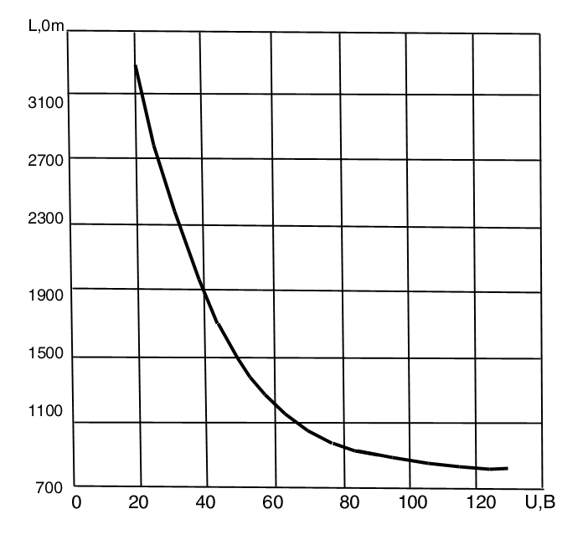
(Измененная редакция, Изм. № 1).

2.3 При измерении напряжений прикосновения и токов сопротивление растеканию тока с ног человека должно моделироваться с помощью квадратной металлической пластины размером 25х25 см, которая располагается на поверхности земли (пола) в местах возможного нахождения человека. Нагрузка на металлическую пластину должна создаваться массой не менее 50 кг.
2.4 При измерении напряжений прикосновения и токов в электроустановках должны быть установлены режимы и условия, создающие наибольшие значения напряжений прикосновения и токов, воздействующих на организм человека.

Приложение
(справочное)

Термины и их пояснения

Термин | Пояснение
Напряжение прикосновения | По ГОСТ 12.1.009-76
Аварийный режим электроустановки | Работа неисправной электроустановки, при которой могут возникнуть опасные ситуации, приводящие к электротравмированию людей, взаимодействующих с электроустановкой
Бытовые электроустановки | Электроустановки, используемые в жилых, коммунальных и общественных зданиях всех типов, например, в кинотеатрах, кино, клубах, школах, детских садах, магазинах, больницах и т.п., с которыми могут взаимодействовать как взрослые, так и дети
Отпускающий ток | Электрический ток, не вызывающий при прохождении через тело человека непреодолимых судорожных сокращений мышц руки, в которой зажат проводник

(Измененная редакция, Изм. № 1).

